Афера с квартирой
Схема обмана построена следующим образом: злоумышленники под психологическим давлением принуждают человека (чаще всего пенсионера) продать квартиру, а полученные деньги передать наличными через курьера. Когда потерпевший осознает факт мошенничества, он обращается в суд с иском о возврате жилья. Суд, как правило, удовлетворяет требование, признавая, что продажа была совершена владельцем в состоянии аффекта. С формальной точки зрения, пенсионер обязан компенсировать покупателю сумму сделки, однако на практике эти средства уже растворились в карманах мошенников. В результате добросовестный покупатель лишается и квартиры, и денег, а в случае покупки в ипотеку — еще и остается с непогашенным кредитом.

Информация подготовлена с использованием открытых Интернет-ресурсов
https://моифинансы.рф/article/ostorozhno-moshenniki-samye-rasprostranennye-shemy-v-2025-godu/

ГОСУДАРСТВЕННЫЙ ИНФОРМАЦИОННЫЙ РЕСУРС В СФЕРЕ ЗАЩИТЫ ПРАВ ПОТРЕБИТЕЛЕЙ http://zpp.rospotrebnadzor.ru/

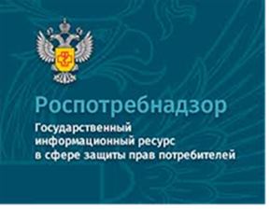

На данном портале размещено:
- нормативная правовая база в сфере защите прав потребителей;
- сведения о случаях нарушений требований технических регламентов с указанием конкретных фактов несоответствия продукции обязательным требованиям;
- результаты проверок,
- решения судов по делам в сфере защиты прав потребителей;
- новости в сфере защиты прав потребителей;
- тематические памятки по защите прав потребителей и обучающие видеоролики;
- образцы претензий и исковых заявлений;
- ВИРТУАЛЬНАЯ ПРИЕМНАЯ, где можно задать интересующий вопрос;
- ВЕРСИЯ ДЛЯ СЛАБОВИДЯЩИХ.

Телефон Консультационного центра по защите прав потребителей: 8 (4112) 446158 ( с 09:00 ч. до 17:15 часов, кроме субботы и воскресенья, с перерывом с 13:00 ч. до 14:00 ч.) zpp@fbuz14.ru
Единый консультационный центр:
8 800 555 49 43 (круглосуточно и без выходных дней)



ФБУЗ «Центр гигиены и эпидемиологии в РС (Я)»
Отдел защиты прав потребителей

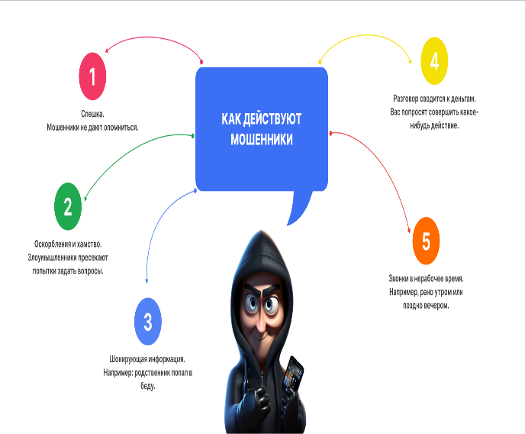

Памятка.
Мошенники! Самые распространенные схемы в 2025 году

г. Якутск

В ушедшем году мошенники действовали изощреннее. Они умело адаптировали технологии и законодательные изменения под свои преступные схемы, а также активнее прежнего использовали детей для доступа к деньгам семьи. Распознать обман стало сложнее. Но какими бы ни были их легенды, виды мошенничества остаются почти неизменны. А значит, неизменным остается главное средство защиты - критическое мышление. На примерах мошеннических схем - 2025 расскажем, как защитить свои финансовые активы в 2026 году.

Спасти родителей
Мошенники ни перед чем не останавливаются в погоне за легким и незаконным заработком. В 2025 году получили распространение циничные преступные схемы, которые рассчитаны исключительно на детей.
В чем суть: ребенку звонят «полицейские» и сообщают, что его родителям грозит тюрьма за «финансовые преступления». Чтобы спасти их, ребенок должен показать на камеру деньги и ценности в доме, а затем передать их курьеру.
Электронный дневник
Родители тоже не остаются без внимания злоумышленников. Одна из популярных схем 2025 года связана с электронными дневниками. Мошенники под прикрытием школьных работников или специалистов техподдержки пишут в мессенджерах (иногда звонят) и сообщают, что дневник работает некорректно. Чтобы это исправить, нужно выполнить одно или несколько действий:
- подтвердить номер телефона,
- обновить информацию,
- активировать учетную запись.
Цель злоумышленников - разузнать код из СМС, который откроет доступ к онлайн-банку или Госуслугам. Также мошенник может заманить свою жертву на фишинговый сайт, который крадет данные. Дальше может последовать схема со звонком из правоохранительных органов и «спасением» средств на «безопасных счетах».
Мошенничество с Пушкинской картой
В чем суть: преступники находят подростков в соцсетях и предлагают им обналичить средства с карты. Схема обмана строится на обещании быстрого и легкого перевода средств в кэш. Для этого злоумышленники просят предоставить полные реквизиты уже не Пушкинской, а банковской карты, включая секретные трехзначные коды, а также пароли из смс. Получив эту информацию, мошенники моментально опустошают карты, после чего бесследно исчезают, предварительно заблокировав контакты и удалив свои аккаунты в соцсетях.
Налоговый вычет
В 2025 году получили распространение схема мошенничества с налоговыми вычетами. В большинстве случаев интерес представляет имущественный вычет при покупке недвижимости. Эта льгота позволяет вернуть 260 000 рублей и предоставляется всего лишь один раз в жизни.
Преступники, зная об этом, стремятся опередить законного владельца. Они составляют фиктивный договор купли-продажи или ДДУ на несуществующий объект недвижимости. На имя жертвы открывается счет по поддельным документам. Затем в налоговую инспекцию подается декларация 3-НДФЛ с указанием ложных данных о сделке и реквизитов счета для перечисления средств. В итоге пострадавший не только лишается денег, но и безвозвратно теряет право на законный вычет при реальной покупке жилья в будущем.
Чтобы обезопасить себя, не выкладывайте в открытый доступ сканы документов: фото паспорта, ИНН, СНИЛС, свидетельство о собственности и др. Передавайте документы только проверенным лицам и организациям (работодателю, риелтору, банку). Установите сложный пароль от Госуслуг и личного кабинета налогоплательщика, регулярно его меняйте и включите двухфакторную аутентификацию для доступа к этим ресурсам.
Безопасный счет
В чем суть: мошенники всеми возможными предлогами убеждают потенциальную жертву перевести деньги на “безопасный/защищенный счет”, который, конечно же, таким не является. Поддаваясь на манипуляции, доверчивый гражданин собственноручно перечисляет деньги мошенникам, которые представляются сотрудниками полиции, Центробанка, прокуратуры и других ведомств. Они сообщают, что счет “взломали”, либо говорят, что обнаружили по нему “нелегальные операции” - например, финансирование ВСУ. Запуганный владелец счета готов следовать любой инструкции, чтобы сохранить деньги.

Министерство финансов, от имени которого мошенники тоже частенько звонят, на своем сайте так рассказывает об этой схеме мошенничества:

Злоумышленники обещают компенсировать часть денег на покупку лекарств, биологических добавок, лечение у экстрасенсов и парапсихологов, по вкладам в банках и другим банковским продуктам. Предлагая получить какую-либо компенсацию, мошенники просят предварительно оплатить:
- гос. пошлину,
- страховку,
- налог,
- страховые платежи, или иные платежи для разблокировки операций по переводу денежных средств.

Мошенники даже высылают гражданам копии фейковых документов с их личными данными и суммой компенсации, ссылаются на вымышленные статьи законов и приказы Минфина России. И все это может быть оформлено на поддельных бланках с недействительной печатью с подписью. Для пущей убедительности гражданам звонит «сотрудник» министерства и требует незамедлительного перечисления на счет подставных «доверенных» лиц крупных сумм денег якобы в качестве «госпошлины» или других обязательных платежей.
Настоящие ведомства никогда не требуют перевода денег. Положите трубку и при возникновении сомнений перезвоните для уточнения вопроса самостоятельно по официальному номеру, который всегда можно найти на сайте соответствующего ведомства.
Фишинговые ссылки
В 2025 году по-прежнему в топ-3 наиболее распространенных схем обмана входили фишинговые атаки. При этом мошенники стали работать более точечно

В чем суть: мошенники рассылают ссылки на сайт-копию интернет-магазина, банка, почтового сервиса или страницы входа в соцсеть. При попадании на поддельный сайт пользователя просят авторизоваться, ввести данные банковской карты, номер телефона, паспортные данные и т.д. После ввода информации пользователь может увидеть сообщение об «успешном входе» или «подтверждении заказа», но это всего лишь отвлекающий маневр. Если злоумышленниками удалось завладеть данными карты, они моментально совершают несанкционированные платежи или переводы. Логины, пароли и другие персональные данные продаются в даркнете. Также мошенники могут использовать доступ к почте или соцсетям для шантажа или мошенничества против друзей и коллег жертвы.
Не переходите по ссылкам из писем и сообщений. Если пришло уведомление от банка или магазина, лучше самостоятельно введите адрес сайта в браузере или откройте официальное приложение.
Взлом Госуслуг через демонстрацию экрана
В чем суть: мошенник, представляясь сотрудником правоохранительных органов, сообщает о взломе аккаунта. Под предлогом ускорения процедуры и защиты от мошенников он убеждает пользователя зарегистрироваться на определенном сайте и предлагает свою «помощь», для чего просит включить демонстрацию экрана. Если человек соглашается, то мошенник получает полный визуальный доступ к конфиденциальной информации. Используя полученные персональные данные, он инициирует восстановление доступа к аккаунту на портале Госуслуги, после чего блокирует его для законного владельца. А на Госуслугах, как мы знаем, хранится чувствительная личная информация о нас и персональные данные.
Голосовые дипфейки
В чем суть: с помощью искусственного интеллекта (ИИ) мошенники создают голосовые копии близких. Потенциальной жертве поступает звонок или голосовое сообщение в мессенджере, где «сын» или «внук» взволнованно сообщает, что попал в аварию, срочно нужны деньги и перевести их нужно как можно скорее и только так можно избежать «ужасных последствий». В некоторых случаях мошенники для убедительности даже создают видеоизображение. Злоумышленники рассчитывают на то, что человек в состоянии аффекта сразу не поймет, что перед ним продукт ИИ, а уже затем, когда переведет деньги будет поздно.
Вирусы в поздравительных открытках
В чем суть: перед Новым годом, Рождеством, 23 февраля, 8 марта и другими праздниками мошенники спешат «поздравить» доверчивых граждан. В популярных мессенджерах они рассылают красочные открытки, которые на самом деле содержат вредоносные ссылки или файлы (часто с расширением .apk) – стоит открыть такое поздравление и устройство окажется заражено вирусом. Далее пользователь смартфона, ноутбука или планшета может потерять доступ к гаджету, зато мошенники возьмутся за похищение личных данных, а иногда и денег через установленное на устройстве приложение банка.
Еще одна вариация разводки: фейковые опросы и вакансии. Злоумышленники предлагают пройти оплачиваемый опрос или устроиться на простую работу. Для этого нужно скачать задание или анкету, которая оказывается вредоносной программой.

